Официально издается с января 2014 г, согласно, Решения Собрания Депутатов
Васильево-Ханжоновского сельского поселения №58 от 23.12.2013 (Постановление Администрации №24 от 11.03.2015)
№ 01 январь 2021 год
Издается в печатном издании В-Ханжоновского поселения для его жителей


25 января – День Студента
25 января - День святой мученицы Татьяны. Будучи дочерью богатого римлянина, она избрала путь духовного развития и стала диаконисой Римской церкви. Она ухаживала за больными, помогала малоимущим, но за веру в Иисуса Христа была приговорена к мученической смерти.
История этого праздника как студенческого началась в 18 веке, когда 25 января 1755 года, императрица Елизавета подписала "Указ об учреждении в Москве университета и двух гимназий". Под московский университет определили трехэтажное здание на Красной площади у Воскресенских ворот. В конце 1790-х годов было закончено строительство специального здания для университета на Моховой улице, в котором была оборудована и собственная церковь во имя святой мученицы Татьяны. День ангела всех православных Татьян приобрел новое содержание, и теперь этот праздник отмечали не только верующие, но и студенты. В память о дне подписания указа ежегодно в университете отмечается Татьянин День.
От всей души поздравляю всех студентов — бывших, настоящих и будущих.
Желаю, чтобы каждый день был полон новых целей, уверенных стремлений, замечательных идей, забавных историй и личных побед. Пусть годы студента будут запоминающимися и счастливыми, пусть верные знания и неутомимый энтузиазм приведут к любимой и престижной профессии!
Глава Администрации Васильево-Ханжоновского сельского поселения С. Зацарная

2021 год – юбилейный год для села Васильево-Ханжоновка
Наступил 2021 год. В этом году мы празднуем юбилей села Васильево-Ханжоновка, где живем, которым гордимся и любим! Селу Васильево-Ханжоновка в этом году исполняется не много, не мало всего лишь 235 лет!
Бегут года, минуют века, сменяются поколения, а жизнь продолжается чередой событий. И, конечно, с той поры многое изменилось, выросло не одно поколение ханжоновцев. Когда-то, давным-давно, состоявшее из нескольких дворов селение превратилось в большое красивое село.
Главное достояние нашего села – это, безусловно, трудолюбивые, отзывчивые, радеющие о процветании своей малой родины люди.
В 2020 году в Ростовской области проходил отбор губернаторского конкурса «Сделаем вместе». Васильево-Ханжоновским поселением был выдвинут проект на решение вопросов «Благоустройство общественной территории Васильево-Ханжоновского сельского поселения. Парк». Наше поселение выиграло 2 миллиона рублей из областного бюджета, но при условии, что 100 тысяч внесет местный бюджет, а 300 тысяч нам нужно собрать помощь от местных жителей. Название конкурса – «Сделаем вместе» — говорит само за себя. Главная цель бюджетирования — сделать жителей и бизнес-сообщество союзниками власти в решении местных проблем, развитии общественной инфраструктуры. Деньги от жителей нам нужно собрать до 1 марта.
Уважаемые жители Васильево-Ханжоновского сельского поселения, просим принять участие в поддержке нашего проекта и не оставаться в стороне! Ведь наше село лучшее!
Глава Администрации Васильево-Ханжоновского сельского поселения С. Зацарная

Торжественное открытие Всероссийского месячника военно-патриотического
воспитания и оборонно- массовой работы в МБОУ В-Ханжоновской СОШ
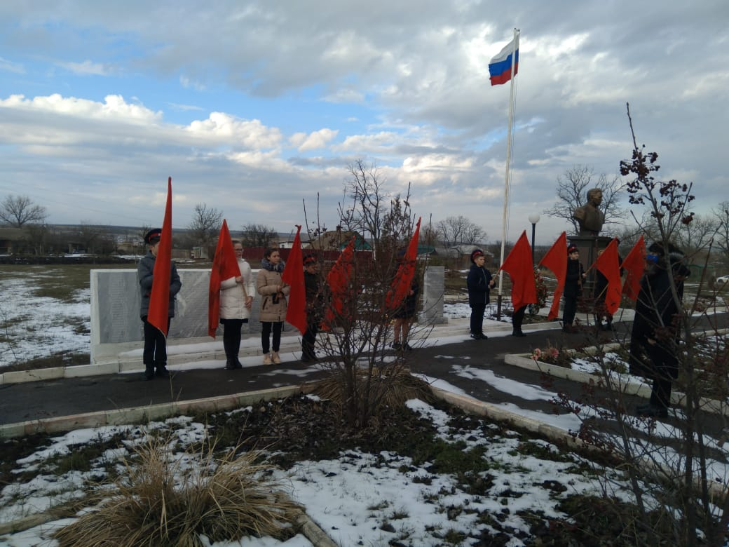
С 25 января 2021г в соответствии с планом работы Управления образования
Администрации Неклиновского района, в целях повышения уровня значимости
духовно-нравственных ценностей и формирования патриотического сознания у
обучающихся в честь 76-й годовщины Победы в Великой Отечественной войне, с
целью активизации интереса к изучению истории России и формирования чувства
уважения к прошлому нашей страны, её героическим страницам, в том числе
сохранения памяти о подвигах защитников Отечества, в Неклиновском районе
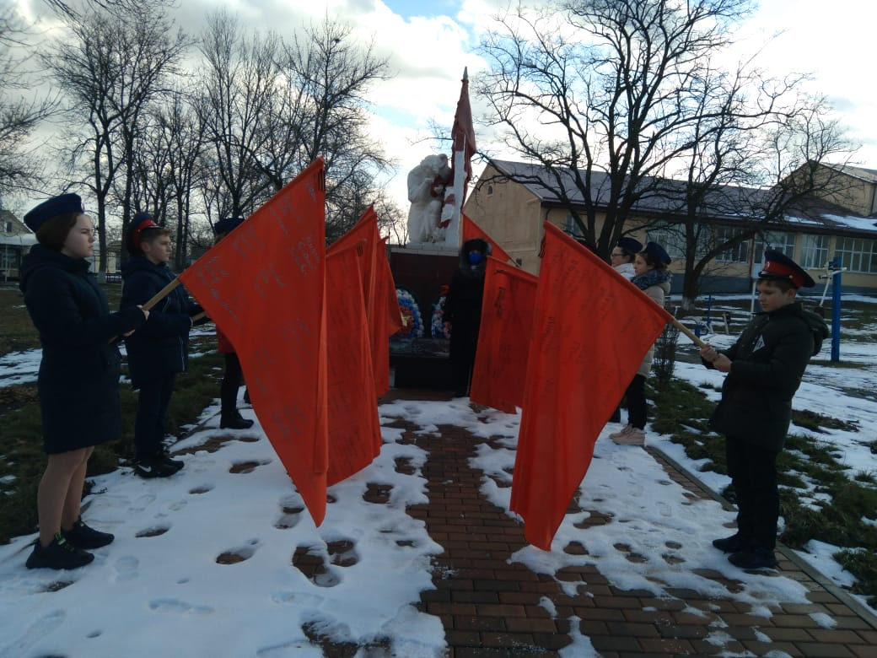
проводится Всероссийский месячник военно-патриотического воспитания и оборонно-массовой работы. Наша школа сегодня провела торжественное открытие Всероссийского месячника военно-патриотического воспитания и оборонно-массовой работы. Заместитель директора по ВР Денисенко А.С., учитель истории и обществознания Саенко М.В. вместе с обучающимися 7 класса провели открытие возле памятника-обелиска «Погибшим воинам». В ходе данного мероприятия обучающиеся и педагоги посетили все памятники села Васильево- Ханжоновка, где учитель истории и обществознания Саенко М.В. рассказала о каждом памятнике ребятам.
Заместитель директора по воспитательной работе МБОУ В-Ханжоновская СОШ А.Денисенко

Уважаемые жители Васильево-Ханжоновского сельского поселения в Ростовской области ситуация с коронавирусной инфекции остается напряженной, поэтому продолжает действовать масочный режим. Соответствующие изменения были внесены в постановление правительства Ростовской области от 05.04.2020 № 272 «О мерах по обеспечению санитарно-эпидемиологического благополучия населения на территории Ростовской области в связи с распространением новой коронавирусной инфекции (COVID-19)».

От всего сердца поздравляем юбиляров нашего поселения Буравицину Любовь Стефановну (с.В-Ханжоновка) с 85-летием, Горбуненко Веру Ивановну (х.Н-Козловский) с 70-летием, Серкову Татьяну Николаевну (х.Н-Козловский) с 70-летием. Желаем быть в вашей судьбе Здоровью, счастью и удачи И чтоб в большом кругу друзей Столетний справить юбилей! ******************************
От всей души поздравляем Сафонову Екатерину с рождением сына Тихона. Пусть жизнь ваша будет всегда наполнена только счастливыми моментами, которые вам подарит ваш малыш!*******************
От всей души поздравляем с днем рождения индивидуальных предпринимателей Горбаневу Веру Николаевну и Стародубского Алексея Николаевича. Пусть всё идет по плану, лишь стоит захотеть, и будешь постепенно себе доход иметь. Желаю в день рожденья, развития всех дел, пусть то осуществится, о чем давно хотел. Спасибо Вам за активное участие в общественной жизни нашего поселения, надеемся и на дальнейшее сотрудничеств.*************************************
Уважаемые жители поселения, родившиеся в январе! От всей души поздравляем Вас с днем рождения! Желаем крепкого здоровья, надежды, веры, доброты. Пусть будет дом согрет любовью и все исполнятся мечты
Глава Администрации Васильево-Ханжоновского сельского поселения С. Зацарная
____
Глава и администрация ВасильевоХанжоновского сельского поселения выражает глубокое и искреннее соболезнование родным и близким по поводу смерти Бинкерова Александра Мироновича и Бережной Веры Николаевны.
_________________________________________________________________________________________________
Главный редактор: Зацарная С.Н., Неклиновский район с. В-Ханжоновка, Заместитель гл. редактора: Ададурова И.А пер. Галухина,4, тел. (886)-(347) 53-6-35
Ответственный секретарь – Осадчук С.А. . Газета издается на основании ст.12 Ф3
Члены редакционной коллегии: С.В. Гущенко; Надолинская С.В. «О средствах массовой информации»
Тираж 650 экз.,
ежемесячный выпуск, распространяется бесплатно

